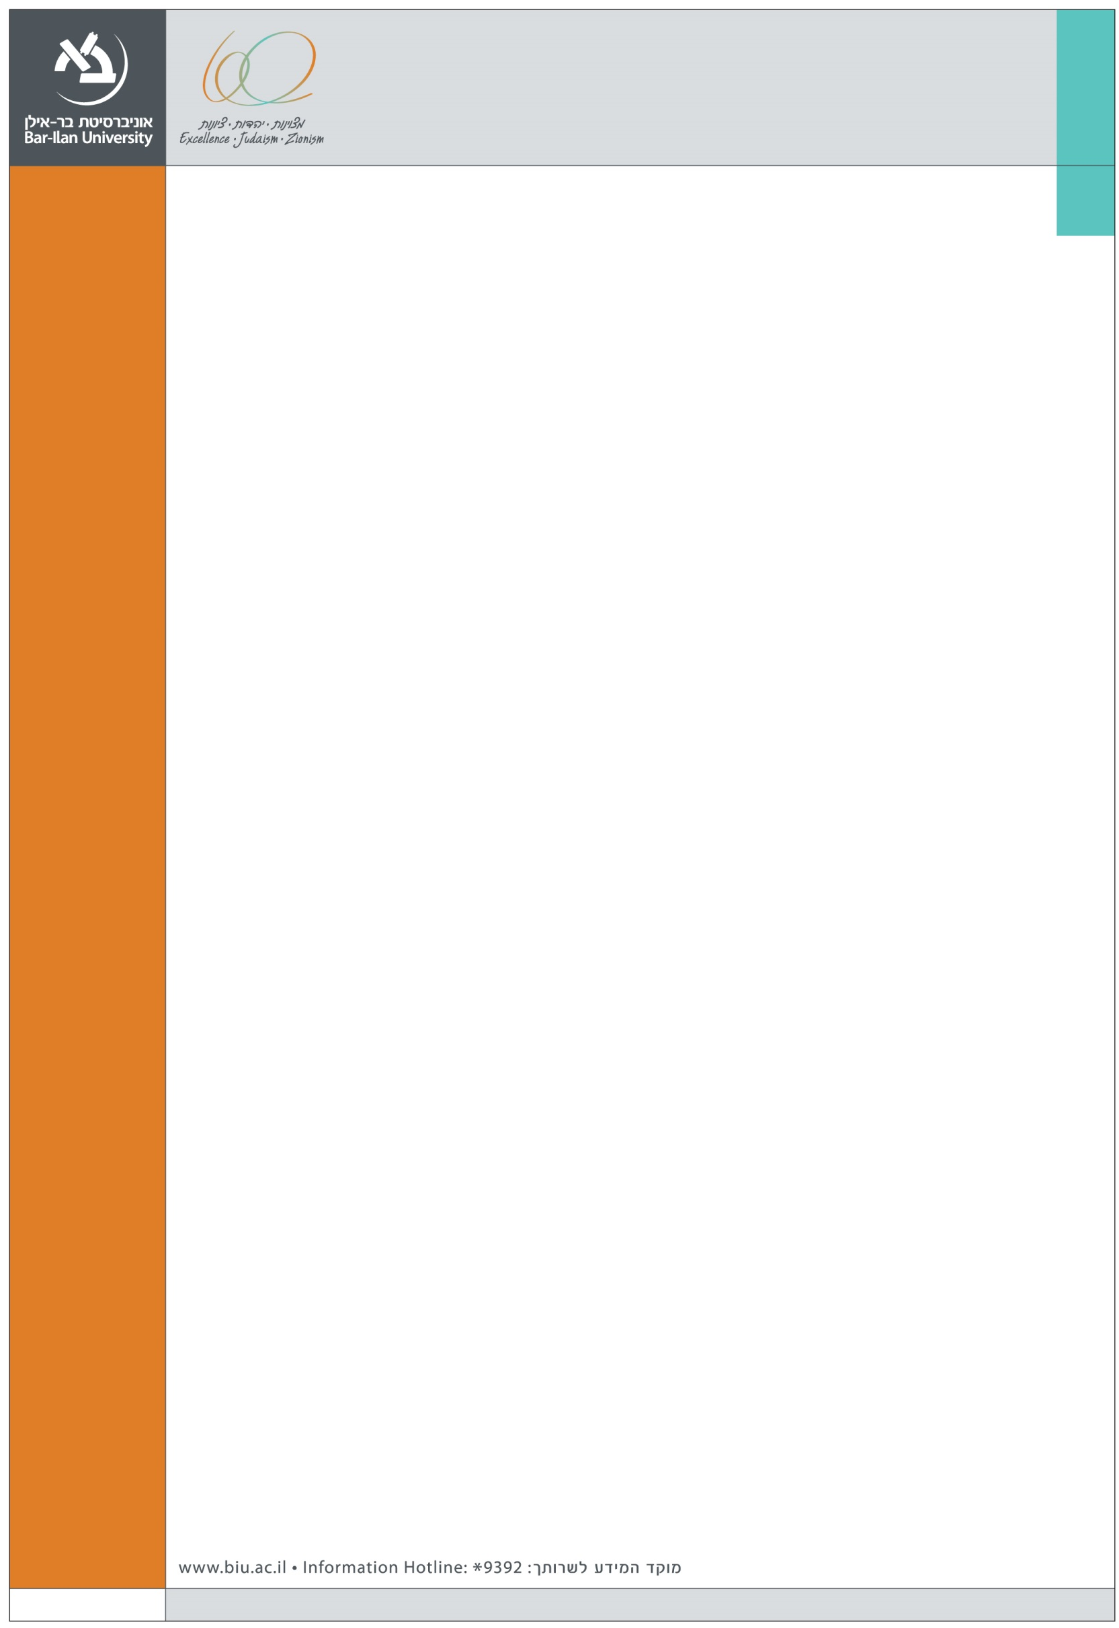
הפקולטה למשפטים

מזמינה את הציבור
להרצאת אורח של

סדנת המחקר בנושא מדינת לאום

Prof. Michael Walzer

Institute for Advanced Studies, Princeton

נושא ההרצאה:

The Paradox of National Liberation-
Secular Revolutions and
Religious Counterrevolutions

יום רביעי, ז' תמוז תשע"ה, 24 ביוני 2015
בניין הפקולטה למשפטים (306), קומה שניה, חדר סגל (חדר 200)

בשעות 17:00-19:00

מנחה: ד"ר חיים שפירא

